Schulversuchspraktikum
Denise Heckmann
Sommersemester 2013
Klassenstufen 9 & 10

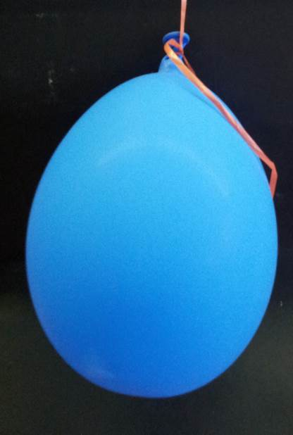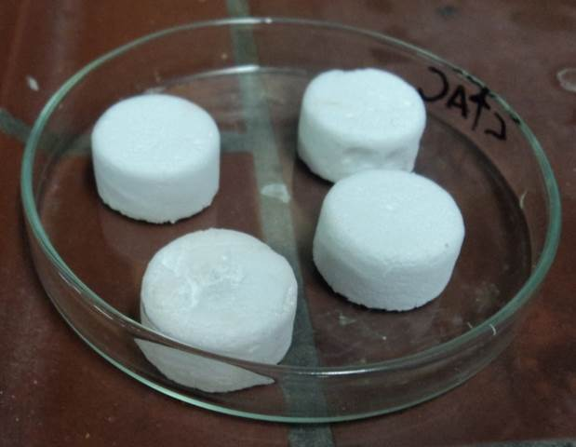

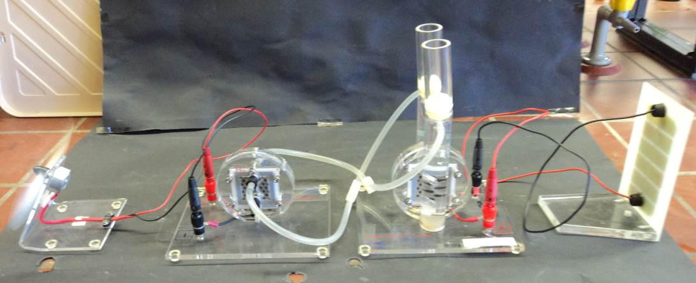

Die Brennstoffzelle

Auf einen Blick:
Dieses Protokoll beschäftigt sich mit dem Thema Brennstoffzelle. Es konzentriert sich auf die im Kerncurriculum geforderte Bewertung von Alltagsthemen. Die hier beschriebenen Versuche sollen dazu dienen, den SuS Vor- und Nachteile von Brennstoffzellen bewusst zu machen. Bei Interesse an verschiedenen Typen von Brennstoffzellen kann das Protokoll vom Vorjahr (Autor: Sebastian Gerke) zu Rate gezogen werden, in welchem fünf verschiedene Arten von Brennstoffzellen vorgestellt werden.

Inhalt

1 Beschreibung des Themas und zugehörige Lernziele 2
2 Relevanz des Themas für die SuS 2
3 Lehrerversuche 3
3.1 V 1 – Brennstoffzelle mit Kohleelektroden 3
3.2 V 2 – Brennstoffzelle mit Schnaps 5
3.3 V 3 – Explosion eines Wasserstofftanks 7
4 Schülerversuche 8
4.1 V 4 – Die Brennstoffzelle als Energiespeicher 8
4.2 V 5 – Speicherung von gasförmigem Wasserstoff 10
4.3 V 6 – Speicherung von Wasserstoffgas in Silikonschwämmen 12
5 Reflexion des Arbeitsblattes 17
5.1 Erwartungshorizont (Kerncurriculum) 17
5.2 Erwartungshorizont (Inhaltlich) 17

Beschreibung des Themas und zugehörige Lernziele
Das Thema „Brennstoffzelle“ ist nicht explizit im Kerncurriculum für das Land Niedersachsen verzeichnet, dennoch lassen sich hieran einige vom KC geforderte Themen gut erarbeiten. Hierzu gehören im Basiskonzept „Struktur-Eigenschaft“ die Erkenntnis der Verwendung der Stoffe zur Engerieherstellung sowie deren Identifikation als potentielle Energieträger. Die Brennstoffzelle dient sehr gut zur Verknüpfung von chemischen und gesellschaftlichen Entwicklungen (Erkenntnisgewinnung) und bietet viele Ansätze für Diskussionen über den Einfluss des Menschen auf die Umwelt und wie sich dieser verändern könnte. (Bewertung/ Kommunikation) Im Basiskonzept „chemische Reaktion“ wird außerdem die Kennzeichnung und Bestimmung von Elektronenübertragungsreaktionen gefordert (Fachwissen). Hierfür bietet sich die Brennstoffzelle als Teilgebiet der Redoxreaktionen sehr gut an. Durch die Aktualität des Themas ist es den SuS bei entsprechender Vorarbeit auch möglich, die unter dem Stichpunkt „Bewertung“ geforderte Überprüfung der fachlich korrekten Darstellung in den Medien durchzuführen, sowie Fachübergriffe in den Bereich der Politik und Wirtschaft herzustellen.
Diese Einheit dient somit vor allem dazu, die im Unterricht behandelten Redox-Reaktionen mit dem Alltagsthema der Brennstoffzellen zu verknüpfen. Hierzu soll nicht nur der Themenkomplex der Brennstoffzelle an sich erarbeitet werden, sondern auch die Bewertungskompetenzen der SuS geschult werden, indem sie sich über Vor- und Nachteile der Brennstoffzelle bewusst werden.

Relevanz des Themas für die SuS
Obwohl es für die Brennstoffzelle (noch) keine wirkliche Verbindung zur Lebenswelt der Schüler gibt, ist der Themenkomplex dennoch für sie relevant. Mit dem Unfall im Atomkraftwerk in Fukushima und dem sich anschließenden Ausstieg aus der Atomkraft in Deutschland ist das Thema der Energiegewinnung sehr aktuell. Um den SuS eine Teilnahme am gesellschaftlichen Diskurs sowie eine differenzierte Meinungsbildung zu ermöglichen, sollte das Thema der Energiegewinnung auch aus einer chemischen Perspektive mit ihnen erarbeitet werden. Hierzu gehören nicht nur die Funktion der Brennstoffzelle, sondern auch deren Einsatzmöglichkeiten, ihre Vorzüge, sowie die Probleme, die sich mit ihrer Nutzung (momentan noch) ergeben können. Die folgende Einheit wird einige Versuche für diese Bereiche vorschlagen, die man zur Veranschaulichung des Themas durchführen kann.
Die SuS sollen hierbei die Brennstoffzelle und ihre Funktion am Modell verstehen. Es wird nicht auf die technischen Feinheiten eingegangen, welche zur industriellen Nutzung der Brennstoffzellen nötig wäre. Die SuS sollen an dieser Stelle noch nicht mit der Redox-Reihe arbeiten, sondern werden in der Einheit zu den Redox-Reaktionen nur eine vereinfachte Tabelle erhalten. Es wird deshalb noch nicht von ihnen erwartet, die von einer Zelle erzeugte elektromotorische Kraft vorauszusagen. Daher kennen die SuS auch noch nicht den Einfluss der Konzentration der Elektrolyt-Lösungen auf die Spannung, weshalb man darauf achten sollte, die Konzentrationen in den Schülerversuchen stets gleich zu halten, sollten mehrere Experimente durchgeführt werden, um die verschiedenen Zellen tatsächlich vergleichbar zu machen.

Lehrerversuche

V 1 – Brennstoffzelle mit Kohleelektroden
Bei diesem Versuch wird die Fähigkeit von Graphitelektroden, eine geringe Menge an Gasen kurzzeitig zu speichern, illustriert. Diese Fähigkeit wird ausgenutzt, um nach einer Elektrolyse kurzzeitig die Reaktion umzukehren, sodass eine Brennstoffzelle entsteht. Somit kann dieser Versuch sehr gut zeigen, dass die Brennstoffzelle die Umkehrreaktion der Elektrolyse ist.
Für diesen Versuch sollten die SuS eine Einführung in die Redoxreaktionen erhalten haben und bereits Elektrolysen sowie galvanische Elemente kennen. Es empfiehlt sich außerdem, diesen Versuch erst nach der Einführung in Brennstoffzellen durchzuführen, damit die SuS die speichernde Wirkung der Graphitelektroden besser nachvollziehen können.

Gefahrenstoffe
Kalilauge |  |  | H: 314- 290 |  |  | P: 280- 305+ 351+ 338- 301+ 330+ 331

Materialien: Becherglas, zwei Kohleelektroden, Stromquelle (4,5 Volt-Batterie), Verbraucher (z.B. einen kleinen motorbetriebenen Rotor oder eine Glühbirne)
Chemikalien: 3 M Kalilauge
Durchführung: Die beiden Kohleelektroden werden mit der Batterie verbunden und in Kalilauge gehalten. Nun wird einige Minuten lang elektrolysiert. Anschließend trennt man die Batterie vom Stromkreis und ersetzt sie durch einen Verbraucher. Alternativ kann auch ein Messgerät benutzt werden.
Beobachtung: An den beiden Elektroden bilden sich Gase. An der Kathode verläuft die Bläschenbildung heftiger als an der Anode. Beim Anschluss einer Glühbirne leuchtet diese kurzzeitig auf. Das Amperemeter zeigt anfangs eine Stromstärke von ungefähr 112 mA, die jedoch schnell fällt.
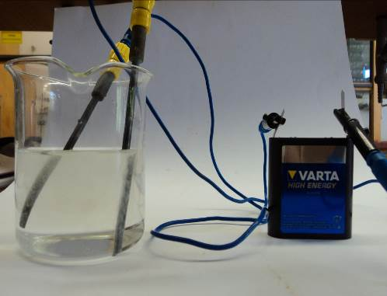
Abb. 1 - Elektrolyse der Kalilauge
Deutung: Wenn eine Stromquelle angeschlossen ist, findet eine Elektrolyse statt. Dabei wird Wasser aufgespalten in Wasserstoff und Sauerstoff.
2 H₂O _{(l)} → 2 H₂ _{(g)} + O₂ _{(g)}
Wenn die Stromquelle durch einen Verbraucher ersetzt wird, findet keine Elektrolyse mehr statt. Allerdings können die porösen Graphitelektroden ein wenig von den zuvor produzierten Gasen speichern. Unter Energieabgabe findet deshalb eine Rückreaktion statt, bei der die gespeicherten Gase wieder zu Wasser reagieren. Diese Energie kann von einem Verbraucher genutzt werden, zum Beispiel leuchtet eine Glühbirne kurzzeitig auf, wenn sie mit der Zelle verbunden wird.
2 H₂ _{(g)} + O₂ _{(g)} → 2 H₂O _{(l)}
Da nur eine geringe Menge an Gas gespeichert werden kann, lässt die Spannung schnell nach.
Entsorgung: Die Lösungen in den Abfluss geben und mit viel Wasser nachspülen.
Literatur: H. Wambach, Materialien-Handbuch Kursunterricht Chemie: Chemisch-technische Synthesen und Umweltschutz, Aulis Verlaug Deubner, 2003, S. 305.

Dieser Versuch würde sich gut dafür eignen, die Möglichkeit der Speicherung der Gase in porösem Material einzuführen und somit einen Anschluss an Versuch 5 bieten, der das Lagerungsproblem von gasförmigem Wasserstoff deutlich machen soll. Im Anschluss könnte man alternative Speicherungsmöglichkeiten ansprechen, wie z.B. in Versuch 6 vorgeschlagen.

V 2 – Brennstoffzelle mit Schnaps
In diesem Versuch geht es darum, eine Brennstoffzelle zu bauen, bei der Schnaps als Wasserstofflieferant dient. Für diesen Versuch sollten die SuS die Funktion eines galvanischen Elementes kennen. Es ist außerdem sinnvoll, wenn sie vor dieser Brennstoffzelle bereits eine herkömmliche Brennstoffzelle kennengelernt haben. Sie sollten außerdem den Aufbau von Ethanol und dessen funktionelle Hydroxy-Gruppe kennen, um zu verstehen, warum man Alkohol für diesen Versuch verwenden kann.

Gefahrenstoffe
Kalilauge |  |  | H: 290-302-314 |  |  | P: 280- 305+ 351+ 338- 301+ 330+ 331
Wasserstoffperoxid |  |  | H: 302-318 |  |  | P: 280- 305+351+338- 313
Schnaps (25% Ethanol) |  |  | H: - |  |  | P: -

Materialien: Brennstoffzelle (hier wurde alternativ ein U-Rohr mit Glasfritte verwendet, welches ebenfalls gut funktioniert und eher in Schulen vorhanden sein sollte), 2 palladinierte Nickelnetzelektroden, Kabel, hochohmiges Voltmeter
Chemikalien: Kalilauge (w = 25 %) , 5 mL Schnaps (w = 25%), 5 mL Wasserstoffperoxid-Lösung (w = 30%)
Durchführung: Beide Schenkel des U-Rohres werden mit Kalilauge gefüllt. In einen Schenkel gibt man nun 5 mL Schnaps, in den anderen 5 mL Wasserstoffperoxid-Lösung. Man schließt die palladinierten Nickelelektroden an ein hochohmiges Voltmeter an und stellt dann je eine Elektrode in einen Schenkel des U-Rohres.
Beobachtung: An den Elektroden bilden sich Bläschen. Das Voltmeter zeigt eine Spannung von ungefähr 320 mV an.
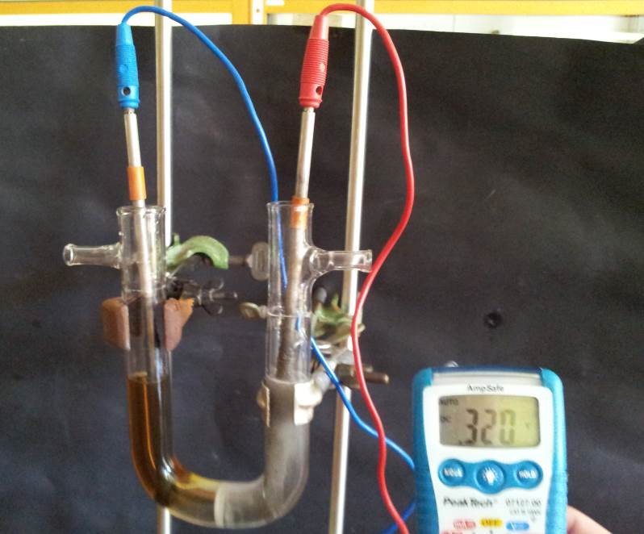
Abb. 2 - Mit Schnaps betriebene Brennstoffzelle
Deutung: Der Schnaps und die Wasserstoffperoxid-Lösung reagieren zusammen als Daniell-Element und setzen Strom frei. Das Wasserstoffperoxid reagiert hierbei zunächst zu Wasser unter Freisetzung von molekularem Sauerstoff. Dieser wird anschließend in einer Reaktion mit Wasser reduziert zu Hydroxid-Ionen.
Kathode: 2 H₂O₂ _{(aq)} → H₂O _{(l)} + O_{2 (g)}
O_{2 (g)} +2 H₂O _{(l)} + 4 e⁻ →4 OH⁻
An der Anode reagieren die Hydroxid-Ionen mit Ethanol, wobei Ethanol oxidiert wird. Hierbei werden Elektronen freigesetzt, welche zur Kathode wandern. Dieses Wandern der Elektronen ist der messbare Strom.
Anode: C₂H₅OH _{(aq)} + 16 OH⁻ _{(aq)} →2 CO₃²⁻ _{(aq)}+ 11 H₂O _{(l)} + 12 e⁻
Der Ethanol im Schnaps dient bei dieser Brennstoffzelle also als Energielieferant.
Verbindung zur Säure-Base-Chemie: Nachteil an dieser Brennstoffzelle ist, dass Carbonat gebildet wird, welches in Wasser teilweise Kohlensäure bildet. Kohlensäure ist sehr instabil und zerfällt teilweise zu Wasser und CO₂, welches in größeren Mengen (wie sie zum Beispiel in einem Kraftwerk entstehen würden) umweltbelastend ist. Daher ist diese Art der Brennstoffzelle nicht so umweltfreundlich wie eine reine Wasserstoff-Sauerstoff-Brennstoffzelle.
Entsorgung: Abfluss, mit viel Wasser nachspülen.
Literatur: H. Wambach, Materialien-Handbuch Kursunterricht Chemie: Chemisch-technische Synthesen und Umweltschutz, Aulis Verlaug Deubner, 2003, S. 310.
Mit diesem Versuch kann man den SuS bewusst machen, dass es auch Möglichkeiten gibt, den für die Brennstoffzelle benötigten Wasserstoff nicht in gasförmiger Form zu speichern. Durch die Verwendung von Schnaps anstelle von Ethanol werden die SuS den Versuch eher beeindruckend finden, gerade in der 10. Klasse. Deshalb wird dieses Experiment neben seiner didaktischen Funktion auch eine Show-Funktion haben und das Interesse der SuS wecken.

V 3 – Explosion eines Wasserstofftanks
Bei diesem Versuch wird ein mit Wasserstoff gefüllter Luftballon als Modell für einen Wasserstofftank benutzt. Indem dieser entzündet wird, soll gezeigt werden, welche Gefahren bei der unkontrollierten Reaktion von Wasserstoff mit Sauerstoff entstehen. Dieser Versuch kann dazu genutzt werden, den SuS bewusst zu machen, welche Gefahren ein Wasserstofftank im Falle eines Unfalls birgt. Man kann ihn jedoch auch nutzen, um die Reaktion von Wasserstoff und Sauerstoff als Energielieferant einzuführen, da hier die freiwerdende Energie in Form eines Feuerballs sehr gut sichtbar wird.

Gefahrenstoffe
Wasserstoff |  |  | H: 220- 280 |  |  | P: 210- 377- 381-403

Materialien: Luftballon, Wunderkerze (als Anzünder), Stab, Bindfaden
Chemikalien: Wasserstoff (gasförmig)
Durchführung: Der Luftballon wird mit Wasserstoffgas gefüllt, verknotet und an einem Stativ befestigt. Eine Wunderkerze, die an einem Stab befestigt ist wird entzündet und genutzt, um den Ballon zu entzünden.
Beobachtung: Es gibt einen lauten Knall und einen Feuerball. Der Luftballon geht dabei kaputt.
Deutung: Wasserstoff reagiert mit dem Sauerstoff aus der Luft in einer heftigen Reaktion zu Wasser.
2 H₂ _{(g)} + O₂ _{(g)} → 2 H₂O _{(l)}
Dabei wird Energie in Form von Wärme frei.
Entsorgung: Reste des Luftballons in den Restmüll werfen.
Dieser Versuch sollte mit genügend Sicherheitsabstand zwischen den SuS und dem Ballon stattfinden. Deshalb sollten sowohl die Schnur für den Luftballon als auch der Stab für den Anzünder lang genug gewählt werden.
Man kann diesen Versuch sehr gut benutzen um den SuS die Gefahren eines Wasserstofftanks zu demonstrieren und so eine Diskussion über die Vor- und Nachteile von Brennstoffzellen zu entfachen.

Schülerversuche

V 4 – Die Brennstoffzelle als Energiespeicher
Bei diesem Versuch wird ein Elektrolysator mit dem Strom einer Solarzelle betrieben. Die so hergestellten Gase Wasserstoff und Sauerstoff werden in eine Brennstoffzelle eingeleitet, wo sie unter Freisetzung von elektrischer Energie reagieren. Deren Entstehung wird durch das betreiben eines kleinen Motors deutlich gemacht.
Dieser Versuch kann dazu genutzt werden, den SuS zu zeigen, wofür Brennstoffzellen genutzt werden können. So ist zum Beispiel ein großes Problem der erneuerbaren Energien, dass sie wetter- bzw. zeitabhängig sind. Die Brennstoffzelle bietet eine Möglichkeit, die von Windkrafträdern, Solaranlagen oder ähnlichen Geräten erzeugte Energie zu speichern, um sie zu einem späteren Zeitpunkt nutzbar zu machen. Dieses Vorgehen soll in diesem Versuch erarbeitet werden.
Die SuS sollten wissen, was eine Solarzelle ist und was sie tut. Sie sollten außerdem sowohl die Elektrolyse von Wasser und die dabei entstehenden Produkte kennen, als auch wissen, dass die Umkehrreaktion Energie freisetzt, die eine Brennstoffzelle in Form von Strom nutzbar macht. Hierdurch können sie sich auf das Wesentliche, nämlich die Energieumwandlung konzentrieren und müssen nicht noch die einzelnen Bestandteile des Versuchsaufbaus und deren Funktion erarbeiten.

Gefahrenstoffe
Wasser |  |  | - |  |  | -

Materialien: Materialkoffer zur Brennstoffzelle (enthält Solarzelle, Elektrolysator, Brennstoffzelle und motorbetriebener Rotor)
Chemikalien: Wasser
Durchführung: Die Solarzelle wird mit dem Elektrolysator verbunden. Die dort aufgefangenen Gase werden in die Brennstoffzelle geleitet. Diese wird mit dem motorbetriebenen Rotor verbunden.
Beobachtung: Bei Belichtung der Solarzelle beobachtet man im Elektrolysator eine Gasbildung. Diese verläuft umso heftiger, je mehr die Sonne scheint. Nach kurzer Zeit beginnt der Rotor sich zu drehen.
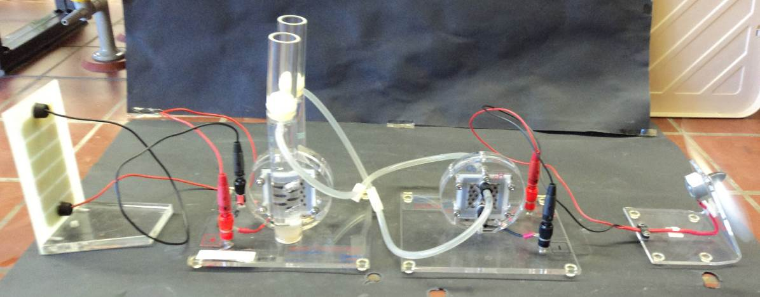Abb. 3 - Versuchsaufbau von links nach rechts: Solarzelle, Elektrolysator, Brennstoffzelle, motorbetriebener Rotor
Deutung: Mithilfe des durch die Solarzelle erzeugten Stroms wird Wasser elektrolysiert. Dabei entstehen Wasserstoff und Sauerstoff, die in eine Brennstoffzelle geleitet werden.
2 H₂O _{(l)} → 2 H_{2 (g)} + O_{2 (g)}
Diese Reaktion funktioniert nur, solange Elektronen zugeführt werden. In der Brennstoffzelle reagieren Sauerstoff und Wasserstoff miteinander zu Wasser unter Freisetzung von elektrischer Energie.
Kathode: O_{2 (g)} + H₂O _{(l)} + 4 e⁻ →4 OH⁻ _{(aq)}
Anode: H_{2 (g)} + 2 OH⁻ _{(aq)} → 2 H₂O _{(l)} + 2 e⁻
Während an der Kathode also Elektronen gebraucht werden, herrscht an der Anode ein Überschuss an Elektronen. Um dieses Gefälle auszugleichen, fließen Elektronen von der Anode zur Kathode. Dieser Elektronenfluss ist der Strom, welcher auch den Motor antreibt.
Entsorgung: Übriges Wasser kann in den Abfluss gegeben werden.
Literatur: Experimentierkoffer: Hydro-Genius® School/Teach

Im Anschluss an diesen Versuch sollte man erarbeiten, an welchen Orten Brennstoffzellen zur Speicherung von Energie dienen und wieso. Dies kann z.B. in Kleingruppen geschehen und die Ergebnisse könnten im Anschluss als Kurzreferate vorgestellt werden.
Sollten solche Koffer nicht zur Verfügung stehen (was aufgrund der Kosten sehr wahrscheinlich ist), so lässt sich ein ähnlicher Versuchsaufbau auch von den SuS selbst gestalten. Hierzu könnten einzelne Gruppen je einen Teil der Apparatur aufbauen. Allerdings muss eine ausreichende Anzahl an Solarzellen vorhanden sein. Alternativ kann auch nur ein Versuchsaufbau auf dem Lehrertisch aufgebaut werden. Dieser könnte dennoch von den SuS mitgestaltet werden.

V 5 – Speicherung von gasförmigem Wasserstoff
Bei diesem Versuch wird anhand eines mit Wasserstoff gefüllten Luftballons gezeigt, wie flüchtig Wasserstoff ist. Dieser Versuch soll den SuS das Problem der Speicherung von Wasserstoffgas bewusst machen. Sie sollten wissen, wozu man das Gas überhaupt speichern muss (sollten also die Funktion der Brennstoffzelle kennen). Es wäre außerdem gut, wenn sie bereits das Atommodell kennen, mit dem sie erklären können, dass Wasserstoff aufgrund seiner geringen Größe so flüchtig ist.

Gefahrenstoffe
Wasserstoff |  |  | H: 220- 280 |  |  | P: 210- 377- 381-403

Materialien: Luftballon, Bandmaß
Chemikalien: Wasserstoff
Durchführung: Der Luftballon wird zu Stundenbeginn mit Wasserstoff gefüllt und anschließend wird der Umfang gemessen und der Wert notiert. Zu Stundenende misst man den Umfang erneut.
Beobachtung: Der Umfang des Luftballons hat abgenommen.
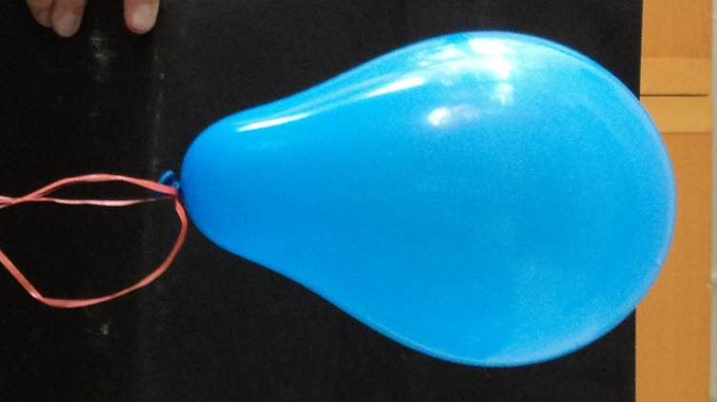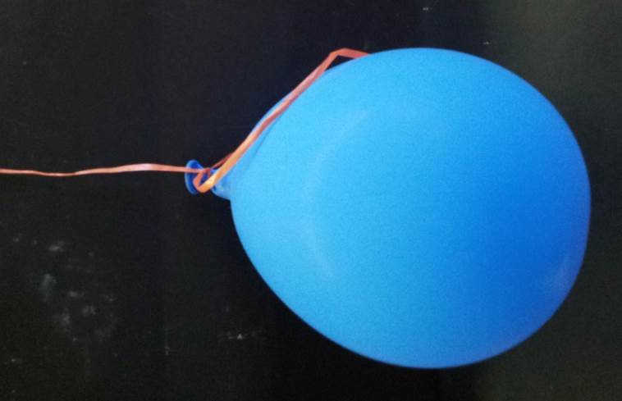
Abb. 4 - Ballon zu Versuchsbeginn Abb. 2 – Ballon nach 3 Stunden
Deutung: Wasserstoff ist das kleinste Element, da es nur aus einem Proton und einem Elektron besteht. Es ist daher sehr flüchtig und entweicht schnell aus dem Ballon.
Entsorgung: Der Luftballon kann in den Abfall geworfen werden, nachdem das restliche Gas abgelassen wurde.

Es wäre sinnvoll, einen zweiten Luftballon nur mit Luft zu befüllen, um eine Vergleichsprobe zu haben. Dessen Umfang sollte ebenfalls von den SuS gemessen werden. Auf diese Weise kann man besser vermitteln, wie schnell der Wasserstoff entweicht.
Man sollte den SuS vermitteln, dass die Wasserstofftanks natürlich länger den Wasserstoff halten, dass das Problem aber dennoch ähnlich ist. Hieran könnte sich eine Gruppenarbeit anschließen, in der die SuS überlegen und recherchieren, welche anderen Möglichkeiten es gibt, Wasserstoff zu speichern. Dieser Versuch sollte in Zusammenhang mit Versuch 3.3 verwendet werden.

V 6 – Speicherung von Wasserstoffgas in Silikonschwämmen
Bei diesem Versuch werden poröse Silikonschwämme dazu genutzt, Wasserstoffgas zu speichern. Dieser Versuch soll vor allem zur Illustration dienen, dass Wasserstoff nicht so einfach speicherbar ist wie andere Gase. Er kann alternativ oder ergänzend zu Versuch 5 eingesetzt werden.
Um den Versuch zu verstehen sollten die SuS wissen, dass Gase in porösen Materialien gespeichert werden können. Zur Erarbeitung dieses Wissens bietet sich Versuch 1 an, bei dem bereits Gase in den porösen Graphitelektroden gespeichert werden.

Gefahrenstoffe
Wasserstoff |  |  | H: 220- 280 |  |  | P: 210- 377- 381-403

Materialien: Silikonschwämme, Spritze
Chemikalien: Wasserstoff
Durchführung: Die Schwämme werden kurzzeitig in eine Wasserstoffatmosphäre gehalten (am besten unter leichtem Druck. Dieser kann gut in einer geschlossenen Spritze erzeugt werden). Dann werden sie in eine Spritze gegeben, welche dann verschlossen wird. Die Spitze der Spritze ist über einen Drei-Wege-Hahn mit einer zweiten Spritze verbunden. Dieser wird nun so eingestellt, dass die zweite Spritze beim aufziehen die Luft aus der mit den Silikonschwämmen befüllten Spritze zieht. Nachdem man etwas Gas in der Spritze gesammelt hat, verschließt man den Drei-Wege-Hahn wieder. Man kann nun das so gewonnene Gas z.B. in Seifenwasser leiten und die Seifenblasen anzünden.
Beobachtung: Beim Aufziehen der zweiten Spritze zieht diese Gase aus der ersten Spritze. Diese bildet beim Einleiten in Seifenwasser Seifenblasen. Die Seifenblasen zerplatzen, wenn eine Flamme daran gehalten wird.

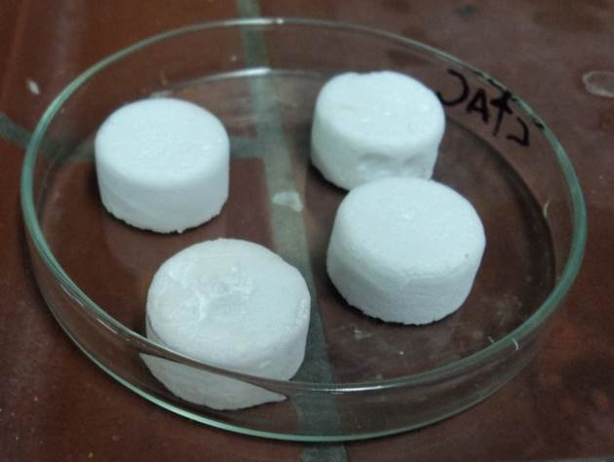
Abb. 5 - Aussagekräftige Skizze oder Foto.
Deutung: Das aufgesogene Gas enthält zum Teil Wasserstoff, der vorher in den Silikonschwämmen gespeichert war. Wird dieser in die Seifenlauge gepustet, entstehen mit Wasserstoff gefüllte Seifenblasen. Diese zerplatzen, wenn sie in die Nähe von Feuer kommen und eine Knallgasreaktion läuft ab. Da die Menge an Wasserstoff pro Seifenblase jedoch sehr gering ist, ist die Reaktion eher gemäßigt.
Entsorgung: Das restliche Seifenwasser kann in den Abfluss gegeben werden.
Dieser Versuch kann nur dann die gewünschte Wirkung zeigen (nämlich, dass Wasserstoff schlechter zu speichern ist als andere Gase), wenn man ihn in ähnlicher Weise auch mit anderen Gasen durchführt. Hierzu eignen sich vor allem größere Gasmoleküle, wie zum Beispiel Methan.

Daimler schmiedet Brennstoffzellen-Bündnis
Stuttgart - Daimler startet die Serienfertigung von Brennstoffzellenautos später als zunächst geplant und holt dazu Ford und Nissan mit ins Boot. Zusammen wollen die drei Konzerne von 2017 an pro Jahr „sechsstellige Stückzahlen“ erreichen, wie Entwicklungsvorstand Thomas Weber am Montag am Daimler-Standort Nabern bei Stuttgart sagte. Das wären jährlich mindestens 100 000 Fahrzeuge. Ursprünglich hatte Daimler für 2014 oder 2015 die ersten Brennstoffzellen-Serienfahrzeuge angekündigt. Trotz des späteren Starts sprach Weber von einem „entscheidenden Durchbruch“ für die umweltfreundliche Antriebstechnik, bei der aus dem Auspuff nichts als Wasserdampf kommt. […]
Daimler sieht in der Kooperation mit Ford und Nissan ein Signal an Zulieferer und Tankstellenbetreiber. Derzeit gibt es deutschlandweit nur 15 Wasserstoffstationen. Bis 2016 sollen es 85 und bis 2020 zwischen 500 und 1000 werden. Daimler selbst will mit dem Partner Linde 20 Stationen bauen. Aktuell stammt Wasserstoff zu 85 Prozent aus Erdgas. Künftig soll ein wachsender Teil durch die Spaltung von Wasser mit Ökostrom erzeugt werden. Erst dann kann man wirklich emissionsfrei fahren.
Quelle: W. Ludwig, http://www.stuttgarter-zeitung.de/inhalt.autoindustrie-daimler-schmiedet-brennstoffzellen-buendnis.4e16c577-d9f0-405c-a80d-d398213eff21.html, 28.1.2013 (Zuletzt abgerufen am 5.8.2013 um 22.27 Uhr)
- Lies den Artikel aus der Stuttgarter Zeitung. Deine Eltern haben den Artikel ebenfalls gelesen und möchten wissen, wie eine Brennstoffzelle funktioniert. Erkläre ihnen die Funktion der Brennstoffzelle in angemessener Fachsprache.
- Erkläre, was Ökostrom ist und wieso man nur mit Hilfe von Ökostrom „wirklich emissionsfrei fahren“ kann.
- Deine Eltern sind von der Idee der Brennstoffzelle begeistert. Nenne und erkläre mindestens drei Probleme, die sich momentan noch bei der Nutzung von Brennstoffzellen ergeben!

Reflexion des Arbeitsblattes

Bei dem Arbeitsblatt „Daimler schmiedet Brennstoffzellen-Bündnis“ handelt es sich um einen Zeitungsartikel, der von den SuS mit Hilfe des im Unterricht erarbeiteten Wissens über Brennstoffzellen bearbeitet werden soll. Es ist für den Abschluss der Einheit gedacht, da es sowohl Wissen über die Funktion der Brennstoffzelle als auch deren Vor- und Nachteile abfragt. Dies muss also im Unterricht ausreichend erarbeitet worden sein. Hiermit soll die kommunikative sowie die Bewertungskompetenz der SuS trainiert werden.
Lernziele:
Die SuS erklären die Funktion einer Brennstoffzelle mit fachlich korrektem Vokabular.
Die SuS erklären die Auswirkungen von Schadstoffemissionen auf die Umwelt.
Die SuS leiten sich die Bedeutung des Begriffes „Ökostrom“ aufgrund des Artikels und ihres Vorwissens ab.
Die SuS beurteilen die Brennstoffzelle und nennen ihre Nachteile. Dabei begründen sie ihr Urteil mit ihrem Fachwissen.

Erwartungshorizont (Kerncurriculum)
Aufgabe 1) fordert Kompetenzen des Anforderungsbereiches I, da die SuS ihr in der Einheit erarbeitetes Fachwissen zum Thema Brennstoffzellen anwenden müssen. Außerdem wird ihre kommunikative Kompetenz, Sachverhalte fachlich richtig und in angemessener Fachsprache darstellen zu können, getestet.
Zur Bearbeitung von Aufgabe 2) benötigen die SuS Kompetenzen aus dem Anforderungsbereich III. Sie müssen hier Information aus dem Artikel mit ihnen bekannten Informationen verbinden und so auf eine Erklärung kommen. Diese Aufgabe ist etwas komplexer und fordert, dass die SuS nicht nur die Brennstoffzelle selbst betrachten sondern auch die Prozesse, mit denen die von der Brennstoffzelle genutzten Treibstoffe hergestellt werden. Diese Aufgabe schult die Bewertungskompetenz der SuS, indem sie fordert, ein aktuelles Alltagsproblem einzuordnen und zu verstehen. Das Thema ist gesellschaftlich sehr relevant und diese Aufgabe ermöglicht es den SuS, sich die Problemstellung des Ökostroms und der erneuerbaren Energien bewusst zu machen.
Zur Bearbeitung von Aufgabe 3) sind Kompetenzen aus dem Anforderungsbereich II nötig, da die SuS mit ihrem im Unterricht erlernten Wissen argumentieren und eine Gegenposition zur Brennstoffzelle einnehmen müssen. Hierzu müssen sie sowohl das nötige Fachwissen haben, als auch Bewertungskompetenz.

Erwartungshorizont (Inhaltlich)
- Eine Brennstoffzelle wird dazu genutzt, Verbrennungsenergie möglichst verlustarm in elektrische Energie, also Strom, umzuwandeln. Eine Brennstoffzelle besteht aus einer Kammer, die durch eine Membran in zwei Hälften geteilt wird, damit sich der Brennstoff und Sauerstoff nicht treffen. In jeder der beiden Hälften befindet sich jeweils eine Elektrode. Außerdem ist die Zelle neben dem Brennstoff bzw. dem Sauerstoff mit einer weiteren Lösung gefüllt. Diese Lösung ist ein Katalysator. Ein Katalysator ist ein Stoff, der dafür sorgt, dass die Reaktion schon bei niedrigeren Temperaturen abläuft, er setzt die Aktivierungsenergie herab, aber er nimmt selbst nicht an der Reaktion teil.
Ist der Stromkreis geschlossen, so fließen Elektronen. An der Kathode werden vom Sauerstoff Elektronen aufgenommen, wodurch dieser mit Wasser zu Hydroxid-Ionen reagiert. An der Kathode gibt der Brennstoff Elektronen ab und die Hydroxid-Ionen reagieren mit Wasserstoff zu Wasser. Diese Abgabe und Aufnahme von Elektronen ermöglicht den Stromfluss, den wir nutzen wollen.
- Ökostrom ist Strom, der aus erneuerbaren Energiequellen gewonnen wird, also zum Beispiel Strom aus Solaranlagen, Gezeitenkraftwerken und Windrädern. Anders als bei der Gewinnung von Strom im Atomkraftwerk oder im Kohlekraftwerk gibt es bei der Herstellung von Ökostrom keine die Umwelt belastenden Abfälle.
Zur Herstellung der Treibstoffe für die Brennstoffzelle (vor allem für die Herstellung von Wasserstoff) wird elektrischer Strom gebraucht. Kommt dieser Strom aus einem Atomkraftwerk oder einem Kohlekraftwerk, hat sich die Umweltbelastung durch das Autofahren nur verlagert, ist aber dennoch vorhanden. Schaffen wir es, die Brennstoffe nur noch mit Ökostrom herzustellen, so wird das Autofahren frei von umweltschädlichen Stoffen.
- Eine herkömmliche Brennstoffzelle benötigt Wasserstoff, welcher in Verbindung mit Sauerstoff sehr gefährlich ist und explodieren kann. Deshalb müssen Autos, die mit Wasserstoff fahren sollen einen sehr unfallsicheren Tank haben, sonst könnten schon kleinere Autounfälle tödlich enden. Außerdem ist Wasserstoff sehr flüchtig und für eine hohe Effizienz der Brennstoffzelle müssen auch die Wasserstofftanks dicht sein und den Verlust von Sauerstoff möglichst gering halten. Eine Brennstoffzelle alleine liefert nur ganz wenig Strom, deshalb müssen ganz viele Brennstoffzellen hintereinander geschaltet werden, was viel Platz verbrauchen kann. Die Gewinnung von Wasserstoff ist außerdem sehr kostenaufwendig und verbraucht viel Strom. (siehe Lösung zu Aufgabe 2)

